IL MANIFESTO DELLA GIORNATA 2009

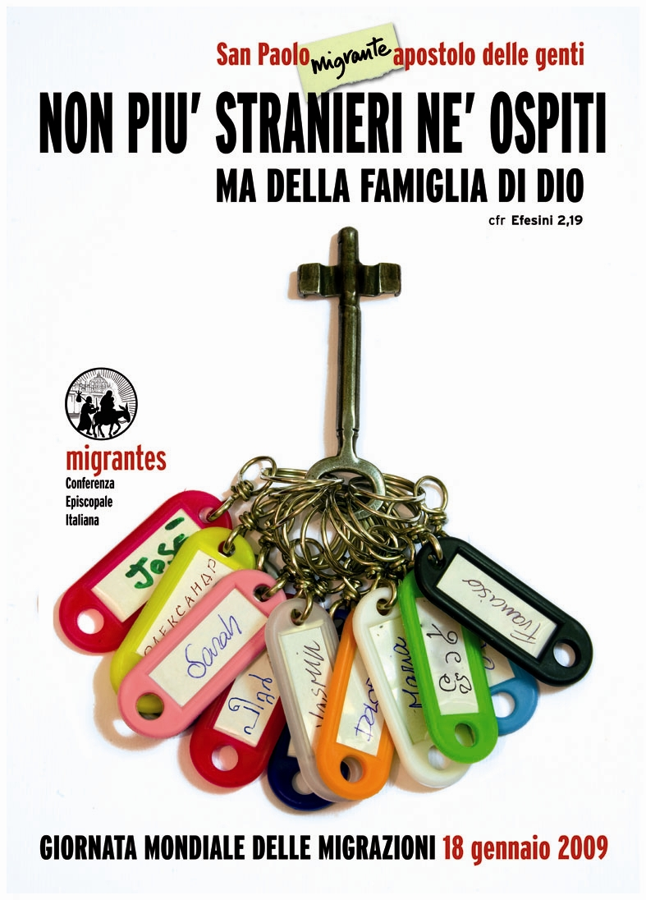

La chiave a forma di croce è di tutti. Nessuno è il padrone di casa: nessuno è ospite e nessuno è straniero.
Le targhette portachiavi portano nomi di diverse persone in tante lingue.
I molti colori possono essere interpretati come la ricchezza di una umanità variopinta, la ricchezza di mondi e continenti… comunque come armonia di diversità.
Michele Bozzetti

